UNIVERSITAS NEGERI YOGYAKARTA
FAKULTAS TEKNIK
PROGRAM STUDI TEKNIK INDUSTRI

LAPORAN PRAKTIKUM
APLIKASI WEB DAN MOBILE
Semester Genap 2025/2026

MODUL 4 – JavaScript Dasar

Nama Mahasiswa | : | Ahmad Nurjihad
NIM | : | 23051430004
Kelas | : | A
Tanggal Praktikum | : | 6 Maret 2026
Dosen Pengampu | : | Dr. Eng. Ir. Aji Ery Burhandenny, S.T., M.AIT.

Dikumpulkan paling lambat 7 hari setelah pelaksanaan praktikum

A. IDENTITAS & INFORMASI MODUL

Mata Kuliah | Aplikasi Web dan Mobile
Kode Modul | Modul 4 (Pertemuan_4)
Topik Utama | JavaScript Dasar
Sub-Topik | Variabel, Tipe Data, Operator, Control Flow
Durasi Praktikum | 340 Menit
Tanggal Praktikum | 6 Maret 2026
Nama Mahasiswa | Ahmad Nurjihad
NIM | 23051430004
Kelas | A

B. TUJUAN PEMBELAJARAN
1 | Memahami peran JavaScript sebagai "otak" dari halaman web.
2 | Mampu mendeklarasikan variabel dan memahami aturan penamaannya.
3 | Menguasai operator aritmatika untuk perhitungan sederhana
4 | Mampu menggunakan Control Flow (`if/else`, `switch`) untuk pengambilan keputusan otomatis.

C. ALAT DAN BAHAN
No. | Nama Alat / Bahan / Aplikasi | Versi / Spesifikasi | Keterangan
1 | Visual Studio Code (VS Code) | Versi 1.8x ke atas | Code Editor
2 | Google Chrome / Browser Modern | Versi terbaru | Testing & Debugging
3 | Node.js & npm | Node 18+ / npm 9+ | Runtime JS (Modul tertentu)
4 | Github |  | Reposity penyimpanan
5 | Modul Praktikum Web dan Aplikasi |  | Referensi Utama

D. DASAR TEORI
JavaScript merupakan bahasa pemrograman tingkat tinggi yang banyak digunakan dalam pengembangan aplikasi berbasis web untuk menciptakan interaktivitas pada halaman web. Bahasa ini bersifat dinamis dan mendukung paradigma pemrograman berorientasi objek maupun prosedural. Dalam pemrograman JavaScript dasar, pemahaman mengenai struktur sintaks, deklarasi variabel, serta cara kerja program menjadi fondasi utama sebelum mempelajari konsep yang lebih kompleks. JavaScript dijalankan oleh browser melalui JavaScript engine yang menerjemahkan kode menjadi instruksi yang dapat dipahami oleh computer
Variabel dalam JavaScript digunakan untuk menyimpan data atau nilai yang dapat diproses oleh program. Deklarasi variabel dapat menggunakan kata kunci var, let, dan const, yang masing-masing memiliki cakupan (scope) dan karakteristik berbeda. Selain itu, JavaScript memiliki beberapa tipe data dasar seperti number, string, boolean, null, undefined, dan object. Pemahaman tipe data sangat penting karena akan memengaruhi bagaimana data tersebut diolah dan ditampilkan. Dalam proses pengolahan data, operator digunakan untuk melakukan operasi seperti aritmatika, perbandingan, dan logika guna menghasilkan nilai tertentu
Control flow atau struktur kendali merupakan mekanisme yang mengatur jalannya eksekusi program berdasarkan kondisi tertentu. Dalam JavaScript, control flow dapat berupa percabangan seperti if, else, dan switch, serta perulangan seperti for, while, dan do...while. Struktur ini memungkinkan program mengambil keputusan dan menjalankan blok kode tertentu sesuai dengan kondisi yang diberikan. Dengan memahami variabel, tipe data, operator, dan control flow secara terintegrasi, mahasiswa dapat membangun logika program yang sistematis dan terstruktur sebagai dasar pengembangan aplikasi berbasis JavaScript
D.1 Konsep Utama
Pada pertemuan ke-4, praktikum membahas dasar-dasar JavaScript (JS) sebagai bahasa pemrograman yang digunakan untuk menambahkan logika dan interaktivitas pada halaman web. Materi yang dipelajari meliputi penggunaan variabel untuk menyimpan data, operator aritmatika untuk melakukan perhitungan, serta percabangan seperti switch untuk pengambilan keputusan berdasarkan kondisi tertentu. Selain itu, mahasiswa juga mempraktikkan cara menampilkan output menggunakan console.log() dan menerima input melalui prompt(), sehingga program yang dibuat dapat bersifat dinamis dan interaktif.

D.2 Keterkaitan dengan Teknik Industri
Contoh pada sebuah pabrik atau Perusahaan lainnya
pada sebuah kerja ada system pada penggajian karyawan, dalam sebuah pekerjaan pasti memungkingkan yang dinamakan lembur dan itu nominal nya beda dengan jam kerja. JS ini bisa membantu menghitung gaji karyawan mulai dari gaji pokok, lembur, dan sebagainya dan ini sifatnya otomatis

E. LANGKAH KERJA DAN HASIL PRAKTIKUM
E.1 Langkah 1 – Hello World & Variabel di Console
Deskripsi singkat apa yang dilakukan pada langkah ini: Buat file baru `script.js` dan hubungkan ke `index.html` (taruh di atas `</body>’:’<script src =”script.js></script>’

// Komentar single line

// 1. Variabel & Tipe Data
let namaMesin = "CNC-Mazak-01"; // String
let targetHarian = 500; // Number
let isOperational = true; // Boolean

// Menampilkan ke console browser (Tekan F12 -> Console)
console.log("Mesin: " + namaMesin);
console.log("Target: " + targetHarian);

// 2. Operator Aritmatika
let produksiPagi = 200;
let produksiSiang = 150;
let totalProduksi = produksiPagi + produksiSiang;

console.log("Total saat ini: " + totalProduksi);

// Hitung sisa kekurangan target
let kekurangan = targetHarian - totalProduksi;
console.log("Kekurangan target: " + kekurangan);

Screenshot Hasil:
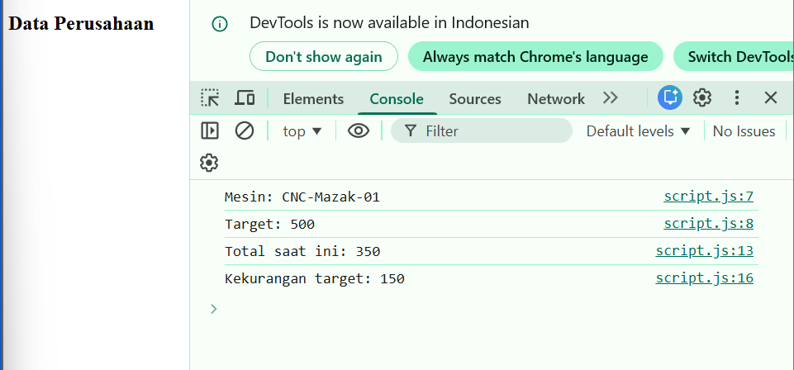
Gambar E.1 – Hasil dari Langkah 1
E.2 Langkah 2 – Control Flow (Pengambilan Keputusan)
// Simulasi data pembacaan sensor (jam operasional)
let jamOperasional = 1250; // dalam jam
let batasMaksimal = 1200; // batas sebelum maintenance wajib

console.log("--- Cek Status Maintenance ---");

// Logika If/Else
if (jamOperasional >= batasMaksimal) {
console.log("PERINGATAN: Mesin mencapai batas maksimal!");
console.log("Status: MAINTENANCE WAJIB (Stop Produksi)");
} else if (jamOperasional > 1000) {
console.log("Status: SIAP HATI-HATI (Segera jadwalkan maintenance)");
} else {
console.log("Status: BERJALAN NORMAL");
}

Screenshot Hasil:
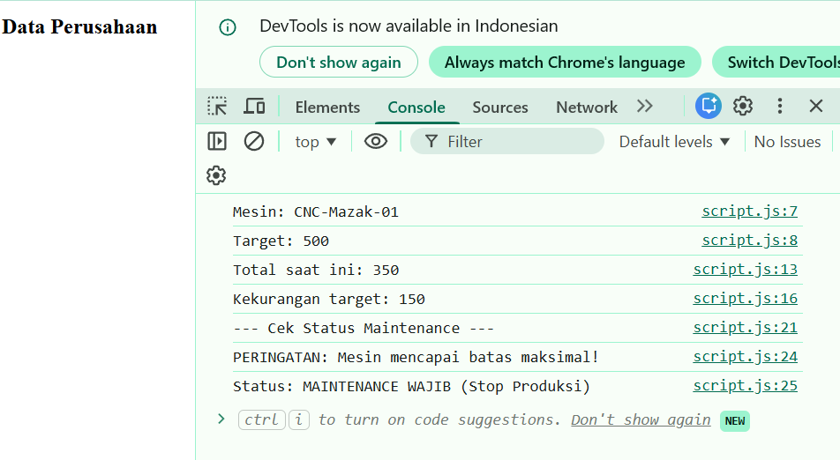
Gambar E.2 – Hasil dari Langkah 2
E.3 Langkah 3 – Studi Kasus Industri (Perhitungan OEE Sederhana)
// Langkah 3: Studi Kasus Industri(perhitungan OEE Sederhana) //
// Data Input
let jamKerjaPlanned = 8; // Jam
let jamKerjaAktual = 6.5; // Jam (Ada 1.5 jam breakdown)

// Perhitungan
let availability = (jamKerjaAktual / jamKerjaPlanned) * 100;

// Pembulatan 2 angka di belakang koma
availability = availability.toFixed(2);
console.log("Planned Time: " + jamKerjaPlanned + " Jam");
console.log("Actual Time: " + jamKerjaAktual + " Jam");
console.log("Availability: " + availability + "%");

// Logika Penilaian Kualitas Availability
if (availability >= 90) {
console.log("Kategori: WORLD CLASS");
} else if (availability >= 80) {
console.log("Kategori: BAIK (Tetap monitor)");
} else {
console.log("Kategori: BURUK (Perlu investigasi penyebab breakdown)");
}

Screenshot Hasil:
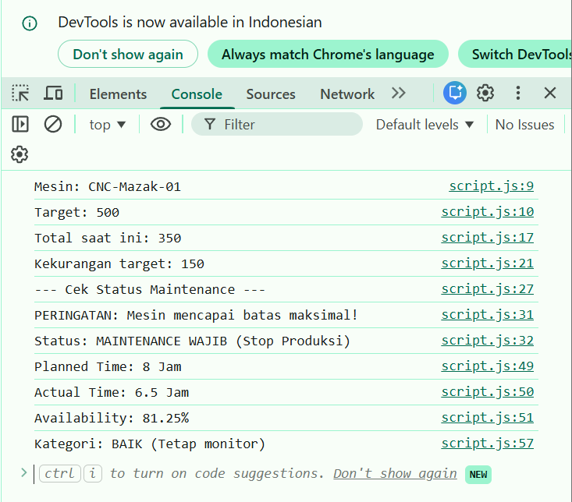
Gambar E.3 – Hasil dari Langkah 3

E.4 Langkah 4 – Interaksi DOM Sederhana (Alert & Prompt)
let namaOperator = prompt("Masukkan Nama Operator:");
let shiftKerja = prompt("Masukkan Shift (Pagi/Siang/Malam):");
if (shiftKerja === "Malam") {
alert("Halo " + namaOperator + ", Shift malam memiliki tambahan uang makan sebesar Rp
20.000.");
} else {
alert("Halo " + namaOperator + ", Selamat bekerja. Tetap semangat!");
}

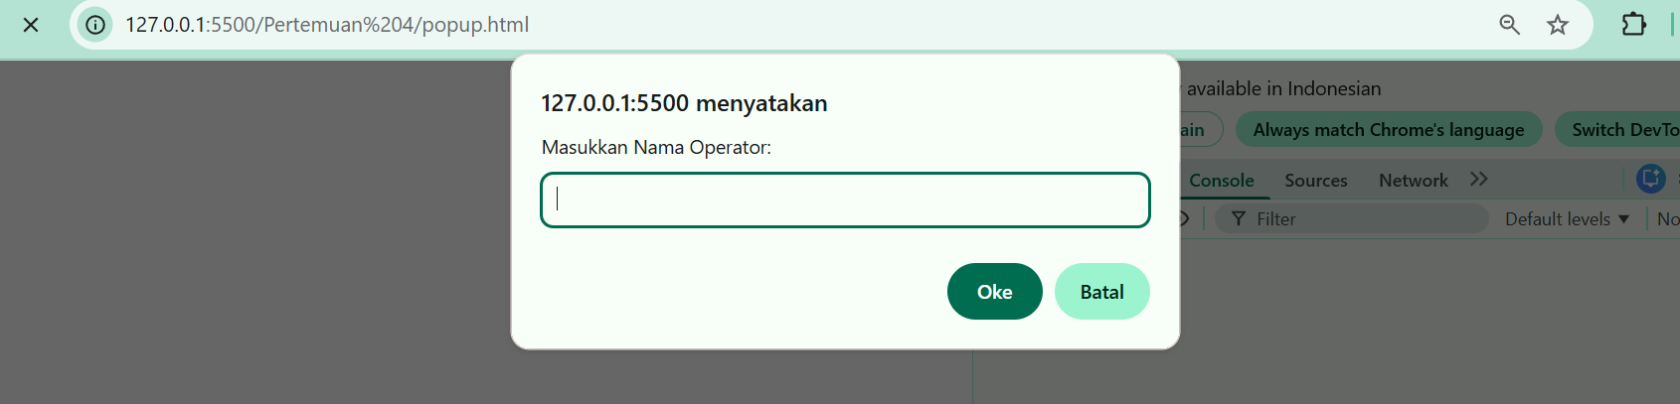
Gambar E.3 – Hasil Pop up

F. LATIHAN DAN TUGAS MANDIRI
F.1 Latihan 1 – Matematika
Pertanyaan / Instruksi Latihan:
Buat variabel `gajiPokok` dan `jamLembur`. Hitung `totalGaji` dengan asumsi upah lembur per jam adalah 1.5x dari gaji pokok dibagi 173 (jam kerja bulanan). Tampilkan hasilnya di console.

Jawaban / Kode Solusi:
// Ahmad Nurjihad 23051430004 //

// Membuat Variabel //
let gajiPokok = 4500000; // Gaji Pokok
let jamLembur = 5; // Jam Lembur

// hitung upah lembur per jam //
let upahLemburPerJam = 1.5 * (gajiPokok / 173); // Upah Lembur per Jam

// total gaji//
let totalGaji = gajiPokok + (upahLemburPerJam * jamLembur);

// hasil //
console.log("Gaji Pokok : Rp"+ gajiPokok);
console.log("Jam Lembur : " + jamLembur + " Jam");
console.log("Upah Lembur per Jam : Rp" + upahLemburPerJam.toFixed(2));
console.log("Total Gaji : Rp" + totalGaji.toFixed(2));

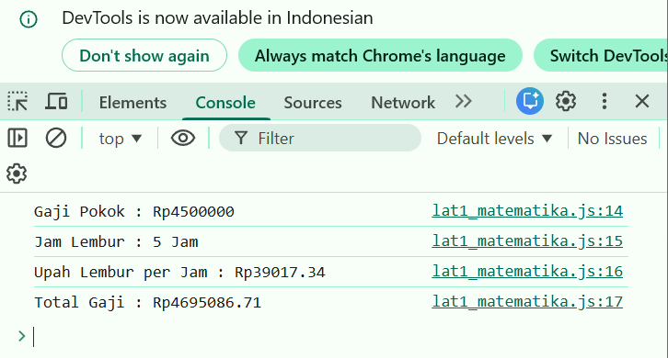
Gambar F.1 –Hasil Latihan 1
F.2 Latihan 2 – Logika Switch
Pertanyaan / Instruksi Latihan:
Gunakan `switch` untuk mengkonversi kode shift angka (1, 2, 3) menjadi nama shift (Pagi, Siang, Malam). Jika input selain 1-3, tampilkan "Shift Tidak Valid"

Jawaban / Kode Solusi:
let kodeShift = 4;

switch (kodeShift) {
case 1:
console.log("Shift 1: pagi");
break;
case 2:
console.log("Shift 2: siang");
break;
case 3:
console.log("Shift 3: malam");
break;
default:
console.log("Kode shift tidak valid");
}

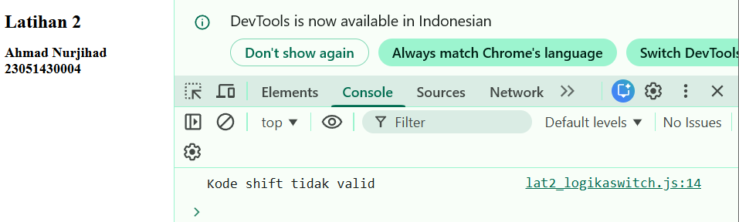
Gambar F.2 – Hasil Latihan 2 saat memasukan kode selain 1,2, dan 3
F.3 Tugas Proyek Mini – Kalkulator Biaya Produksi
Deskripsi proyek mini:
Buat program di `script.js` yang menghitung biaya produksi total per unit.
- Variabel: `biayaBahanBaku`, `biayaTenagaKerja`, `biayaOverhead`, `jumlahProduksi`.
- Rumus: `totalPerUnit = (biayaBahanBaku + biayaTenagaKerja + biayaOverhead) / jumlahProduksi`.
- Gunakan `if/else` untuk mengecek: jika `jumlahProduksi` < 100, tampilkan "Biaya Tinggi (Ekonomi Skala Kecil)". Jika >= 100, tampilkan "Biaya Efisien".

Penjelasan pendekatan/solusi yang digunakan:
Program dibuat dengan mendeklarasikan variabel biaya produksi (bahan baku, tenaga kerja, overhead, dan jumlah produksi), kemudian menghitung total biaya per unit menggunakan rumus total biaya dibagi jumlah produksi. Selanjutnya digunakan struktur if/else untuk mengklasifikasikan efisiensi biaya berdasarkan jumlah produksi, sehingga menunjukkan bahwa JavaScript dapat membantu analisis dan pengambilan keputusan produksi secara sederhana dan otomatis.

Kode Utama:
<!DOCTYPE html>
<html lang="en">

<head>
<meta charset="UTF-8">
<meta name="viewport" content="width=device-width, initial-scale=1.0">
<link href="https://cdn.jsdelivr.net/npm/bootstrap@5.3.0/dist/css/bootstrap.min.css" rel="stylesheet">
<link rel="stylesheet" href="style.css">
<title>Document</title>

</head>

<body>
<h1>Kalkulator Biaya Produksi</h1>
<section class="mb-5">
<article class="card shadow-sm">
<div class="card-body">

<h2 class="h4 fw-bold text-center mb-4">Input Data Produksi</h2>

<form id="formProduksi">

<div class="row g-3">
<div class="col-md-6">
<label for="bahanBaku" class="form-label">Biaya Bahan Baku (Rp)</label>
<input type="number" class="form-control format-rupiah" id="bahanBaku"
placeholder="Masukkan biaya bahan baku" required>
</div>

<div class="col-md-6">
<label for="tenagaKerja" class="form-label">Biaya Tenaga Kerja (Rp)</label>
<input type="number" class="form-control format-rupiah" id="tenagaKerja"
placeholder="Masukkan biaya tenaga kerja" required>
</div>

<div class="col-md-6">
<label for="overhead" class="form-label">Biaya Overhead (Rp)</label>
<input type="number" class="form-control format-rupiah" id="overhead"
placeholder="Masukkan biaya overhead" required>
</div>

<div class="col-md-6">
<label for="jumlahProduksi" class="form-label">Jumlah Produksi (Unit)</label>
<input type="number" class="form-control" id="jumlahProduksi"
placeholder="Masukkan jumlah produksi" required>
</div>
</div>

<div class="mt-4">
<button type="submit" class="btn btn-primary w-100">
Hitung Biaya
</button>
</div>

</form>

</div>
</article>
</section>

<!-- HASIL -->
<section>
<article class="card shadow-sm">
<div class="card-body text-center">
<h2 class="h4 fw-bold mb-3">Hasil Perhitungan</h2>
<p class="text-muted">
Hasil akan muncul di sini dan juga di console browser.
</p>
<div id="hasilOutput" class="fw-semibold fs-5"></div>
</div>
</article>
</section>
<script src="tugasptoyekmini.js"></script>
</body>

</html>

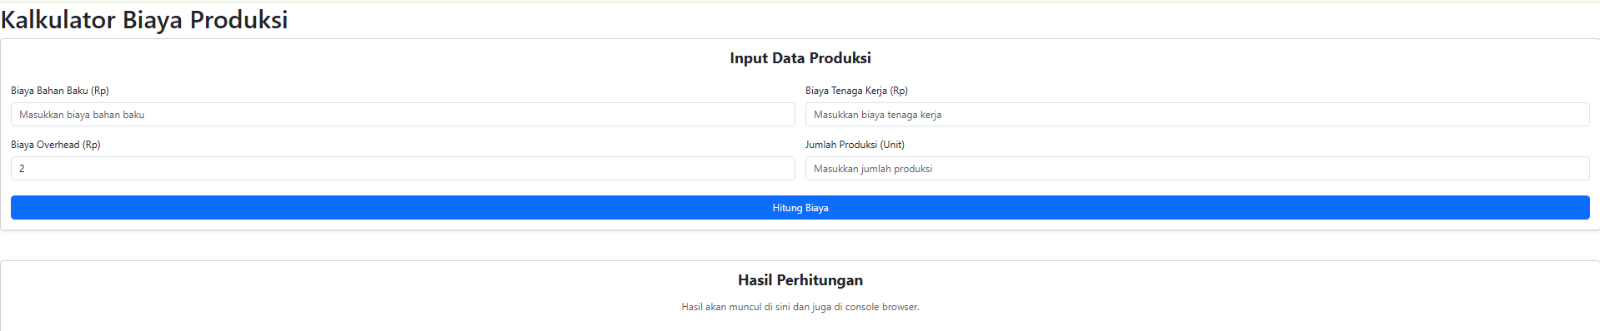
Gambar F.3 – Hasil Proyek Mini

G. PEMBAHASAN
G.1 Analisis Kesesuaian Hasil dengan Teori
Hasil praktikum yang saya peroleh sudah sesuai dengan materi yang dipelajari tentang variabel, operator aritmatika, dan control flow. Pada langkah pertama, saya berhasil menggunakan variabel dan perhitungan matematika sesuai dengan rumus yang diberikan. Pada langkah kedua dan ketiga, penggunaan if/else dapat menampilkan hasil yang berbeda tergantung kondisi yang dimasukkan. Kemudian pada latihan dan proyek mini, penggunaan switch dan if/else membantu program mengambil keputusan secara otomatis berdasarkan input yang ada. Secara keseluruhan, kode yang dibuat sudah berjalan dengan baik dan sesuai dengan konsep dasar JavaScript yang dipelajari.

G.2 Kendala yang Ditemukan dan Solusinya
Kendala / Error yang Ditemukan | Solusi yang Diterapkan
Tidak terpanggilnya file.js | Lebih teliti melihat nama file

G.3 Kaitan dengan Penerapan di Industri
Modul ini sangat relevan dengan Teknik Industri, terutama dalam pengolahan data operasional dan pengambilan keputusan berbasis sistem. Contohnya pada sistem penggajian karyawan, JavaScript dapat digunakan untuk menghitung total gaji termasuk lembur secara otomatis. Hal ini juga dapat diterapkan di PT YPTI yang memiliki 3 shift kerja (pagi, siang, dan malam), di mana perhitungan insentif atau tambahan uang makan shift malam bisa dibedakan secara otomatis berdasarkan sistem. Selain itu, dalam konteks produksi, perhitungan availability dan biaya per unit dapat membantu manajemen dalam mengevaluasi efisiensi operasional setiap shift.

H. KESIMPULAN
1 | Variabel dan tipe data merupakan dasar utama dalam menyimpan dan mengolah informasi dalam program.
2 | JavaScript berperan penting sebagai bahasa pemrograman untuk menambahkan logika dan interaktivitas pada halaman web.
3 | Control flow seperti if/else dan switch memungkinkan program mengambil keputusan berdasarkan kondisi tertentu.

I. DAFTAR PUSTAKA
No. | Referensi (Format APA 7th Edition)
[1] | Burhandenny, A. E. (2026). Manual Praktikum Aplikasi Web dan Mobile Semester Genap 2025/2026. Program Studi Teknik Industri, Universitas Negeri Yogyakarta.
[2] | Guha, A., Saftoiu, C., & Krishnamurthi, S. (2015). The essence of JavaScript. arXiv.
[3] | Spencer, L. D., & Richards, S. H. (2015). Reliable JavaScript: How to code safely in the world’s most dangerous language. John Wiley & Sons.
[4] | Santos, J. F., Maksimović, P., Naudžiūnienė, D., Wood, T., & Gardner, P. (2018). JaVerT: JavaScript verification toolchain. Proceedings of the ACM on Programming Languages, 2(POPL).

J. LEMBAR PENILAIAN DAN PENGESAHAN

RUBRIK PENILAIAN LAPORAN
Aspek Penilaian |  | Bobot
No. | Aspek Penilaian |  | Bobot (%) | Nilai (0-100) | Skor Akhir | Catatan Penilai
1 | Kelengkapan Isi (Semua bagian A–I terisi lengkap) |  | 20%
2 | Kualitas Dasar Teori (Ditulis dengan bahasa sendiri, relevan, minimal 3 paragraf) |  | 15%
3 | Dokumentasi Langkah Kerja (Kode & Screenshot sesuai, jelas, dan terbaca) |  | 25%
4 | Tugas/Latihan Mandiri (Semua latihan & proyek mini dikerjakan dan berfungsi) |  | 20%
5 | Pembahasan & Analisis (Kritis, mendalam, dan relevan dengan industri) |  | 15%
6 | Kesimpulan & Tata Bahasa (Spesifik, rapi, mengikuti format yang ditentukan) |  | 5%
TOTAL NILAI AKHIR |  |  | 100%

Mahasiswa    ________________________________  Ahmad Nurjihad  NIM: 23051430004 | Diperiksa oleh Asisten / Dosen  ________________________________  Dr. Eng. Ir. Aji Ery Burhandenny, S.T., M.AIT.  Tanggal: ______________________

PANDUAN DAN KETENTUAN PENGISIAN LAPORAN
Baca dengan seksama sebelum mengisi template laporan ini

1. Aturan Umum
a. | Laporan dikerjakan secara INDIVIDUAL, kecuali ada instruksi khusus dari dosen.
b. | Isi laporan harus merupakan hasil pekerjaan sendiri. Plagiarisme (menyalin laporan teman secara identik) akan mendapatkan nilai NOL (0) untuk kedua pihak.
c. | Bagian Dasar Teori HARUS ditulis dengan kalimat dan bahasa sendiri, bukan disalin mentah dari modul atau internet.
d. | Screenshot WAJIB memperlihatkan nama/NIM mahasiswa pada salah satu bagian tampilan (bisa di judul halaman web atau bagian lain) sebagai bukti keaslian pekerjaan.
e. | Semua teks dalam kotak yang berwarna abu-abu/biru muda dan bersifat miring adalah instruksi yang HARUS diganti dengan isi yang sesungguhnya.

2. Format File dan Ketentuan Pengumpulan
Hal | Ketentuan
Format File | Microsoft Word (.docx). Konversi ke PDF jika diminta dosen.
Nama File | Laporan_Modul[No]_[NIM]_[NamaLengkap].docx Contoh: Laporan_Modul02_12320001_AhmadDhani.docx
Ukuran Kertas | A4 (210 × 297 mm)
Margin | Atas: 3 cm | Bawah: 3 cm | Kiri: 4 cm | Kanan: 3 cm
Font Teks Isi | Arial, ukuran 11pt, spasi 1.15
Font Kode Program | Courier New, ukuran 10pt, latar gelap (sudah tersedia di template)
Batas Pengumpulan | 7 hari kalender setelah tanggal pelaksanaan praktikum
Media Pengumpulan | Github repository mahasiswa + konfirmasi email ke dosen
Subjek Email | [WebLab-No.Modul] NIM - Nama Lengkap Contoh: [WebLab-02] 12320001 - Ahmad Dhani

3. Kompilasi Laporan Akhir Semester
PENTING – LAPORAN AKHIR SEMESTER
Pada akhir semester, seluruh laporan modul (Modul 1–12, kecuali Modul 13 UTS dan Modul 16 UAS) akan dikompilasi menjadi SATU BERKAS LAPORAN AKHIR. Ketentuan kompilasi:

a. | Laporan setiap modul dicetak/disimpan sebagai satu dokumen terpisah sesuai template ini.
b. | Kompilasi disatukan dengan urutan: Halaman Cover Akhir → Daftar Isi → Laporan Modul 1 → Laporan Modul 2 → … → Laporan Modul 12 → Laporan Modul 14 & 15.
c. | Laporan UTS (Modul 13) dan UAS (Modul 16) dikumpulkan secara TERPISAH dengan ketentuan yang diumumkan saat ujian.
d. | Setiap laporan modul di dalam kompilasi diawali dengan halaman Cover (Bagian A di template ini) sebagai pemisah antar modul.
e. | Nama file laporan akhir: LaporanAkhir_[NIM]_[NamaLengkap].docx
f. | Laporan akhir dikumpulkan paling lambat H-3 sebelum UAS.

4. Ketentuan Pengumpulan via GitHub
PraktikumWebMob_TekInd_2026/
├── README.md
├── Laporan/
│ ├── Laporan_Modul01_[NIM].docx
│ ├── Laporan_Modul02_[NIM].docx
│ └── ... (dst hingga Modul 15)
├── Pertemuan01_[NIM]_[Nama]/
│ ├── index.html
│ └── style.css
├── Pertemuan02_[NIM]_[Nama]/
└── ... (dst)

Pastikan setiap Commit memiliki pesan yang deskriptif. Contoh: "Menambahkan Laporan Modul 02 – CSS Dasar". Lakukan Push ke GitHub setiap akhir praktikum.

5. Konsekuensi Keterlambatan Pengumpulan
Keterlambatan | Konsekuensi
1–2 hari | Pengurangan nilai 10% dari total skor laporan
3–4 hari | Pengurangan nilai 25% dari total skor laporan
5–7 hari | Pengurangan nilai 50% dari total skor laporan
> 7 hari | Laporan TIDAK DITERIMA (nilai 0) – wajib temui dosen untuk klarifikasi
Tidak dikumpulkan | Nilai laporan = 0, mahasiswa tidak diperkenankan mengikuti UAS

— Selamat mengerjakan —

